
进京落户审批信息管理平台
系统操作手册
（家庭户—个人）

2025年6月

用户情况
本手册主要面向个人用户，他们需要通过本手册完成落家庭户地址前置审核材料补充。

登录方式

“落家庭户地址前置审核材料上传”访问方式
个人身份登录“京通”点击“更多”，在全部服务中选择“户政档案”，再选择“户口服务”，再选择“工作调动进京户口准迁手续办理”进入办理业务页面。

功能操作过程

落家庭户地址前置审核材料上传
- 生成落户介绍信7个工作日后，申请人员以个人身份登录京通平台，选择“落户地址材料上传”业务，进入本功能页面。

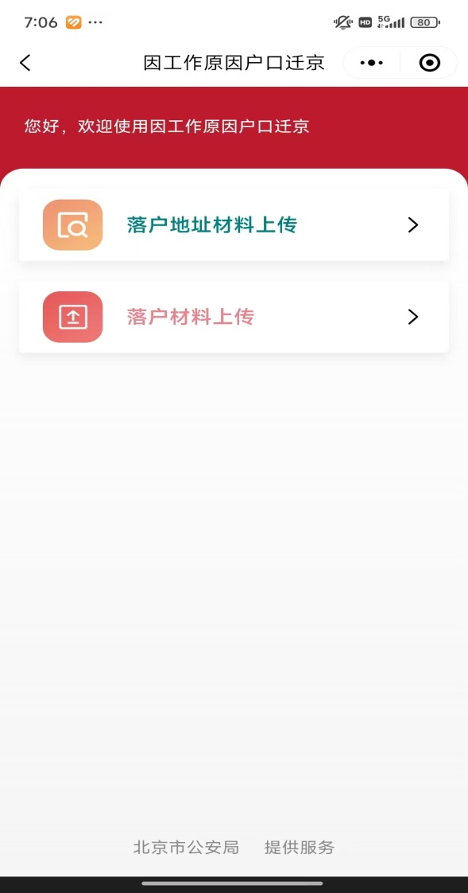

- 申请人阅读办理须知后，并勾选“我已仔细阅读并同意上述内容”复选框，进入信息列表页面。
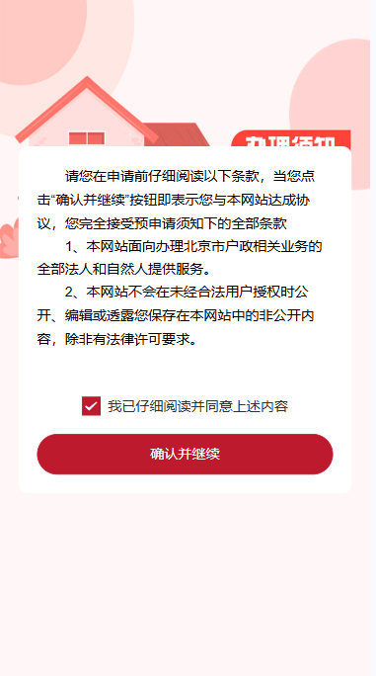

- 选择待办理列表，在相应输入框中输入该落户人员的身份证号码。
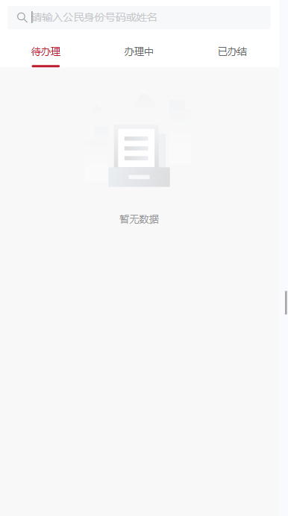

- 信息填写完成后，填写完成后下一步。
（1）如申请单位（用人单位）已在公共服务中心立有集体户子户：“单位信息类型”选择“查询单位”，输入单位关键字查询、选择申请单位。

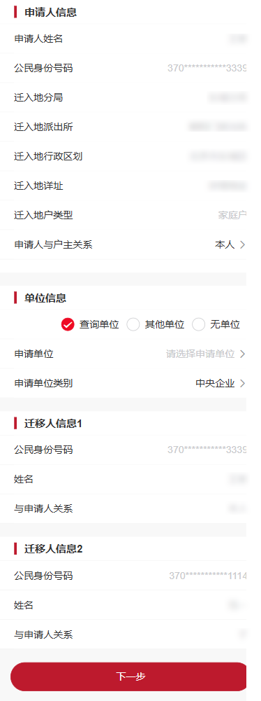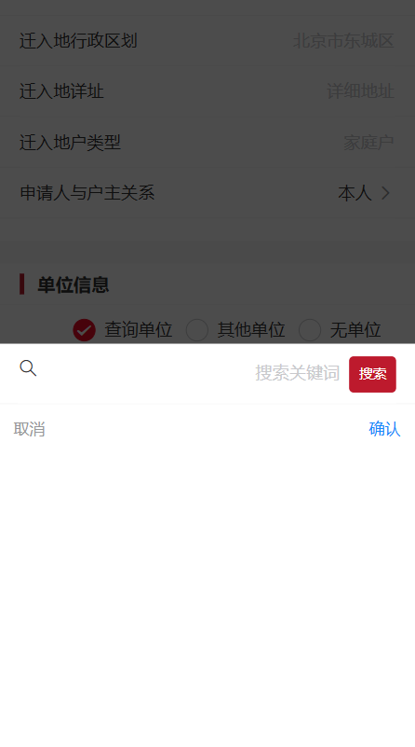

（2）如申请单位（用人单位）未在公共服务中心立有集体户子户：“单位信息类型”选择“其他单位”，自行录入申请单位名称。
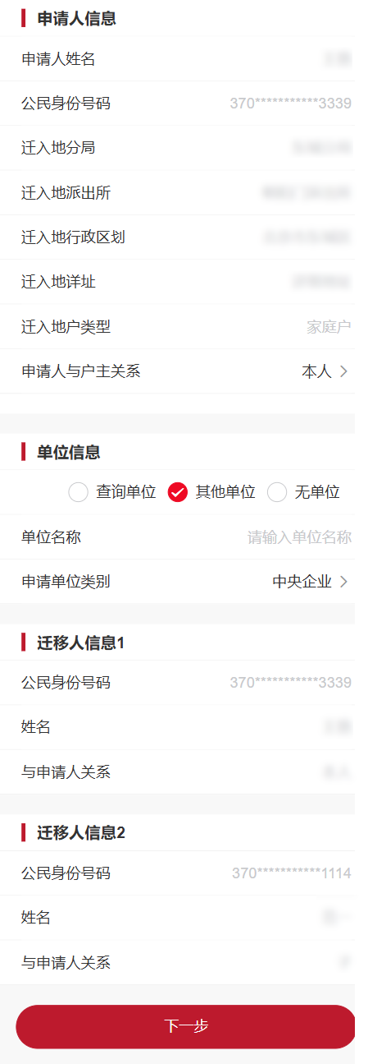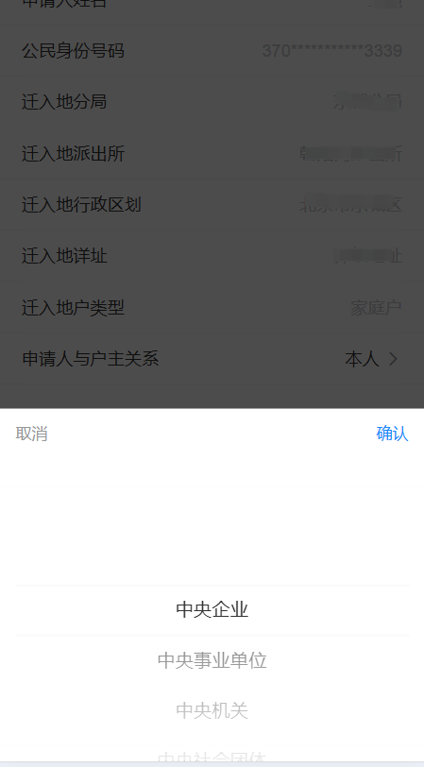

- 如确实没有申请单位（用人单位）：“单位信息类型”选择“无单位”,不用填写单位信息。
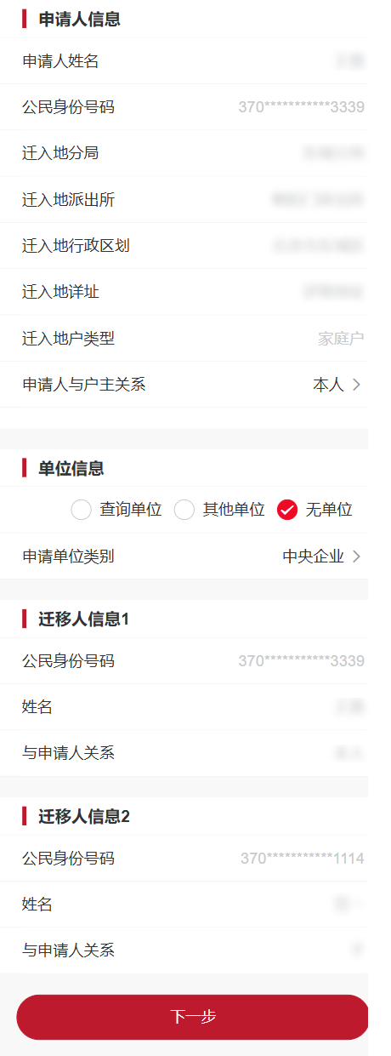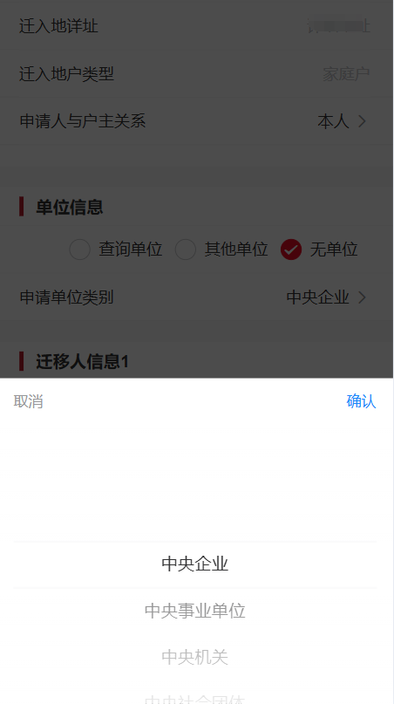

- 申请人根据前面选择的业务，上传相应的材料，上传完成后确认。
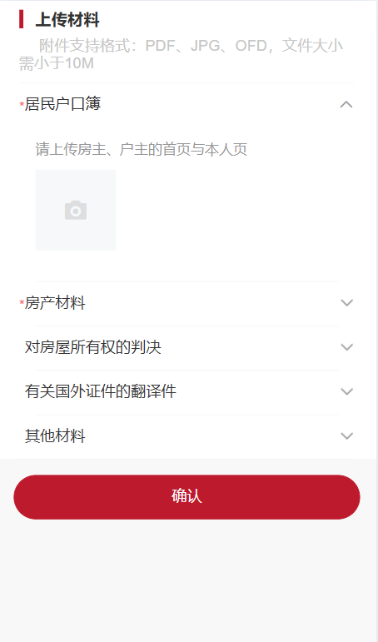

- 完成上传后，系统将数据流转至“落户地址材料审核”环节，此时状态为办理中。
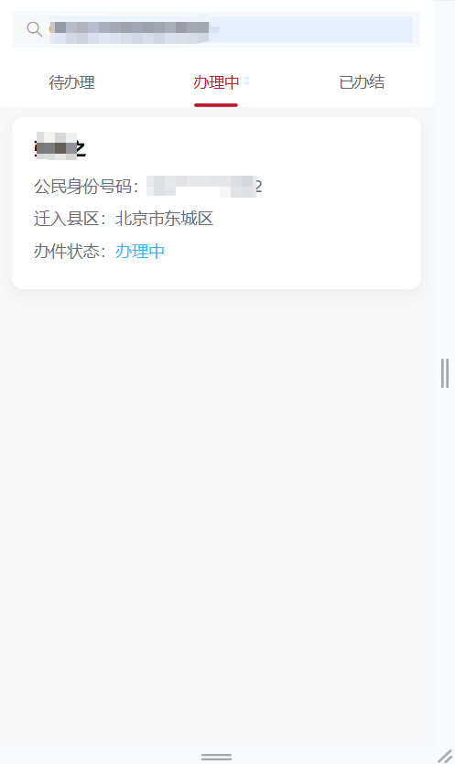

- “落户地址材料审核”完成后，系统将数据流转至已办结，此时状态为已办结。
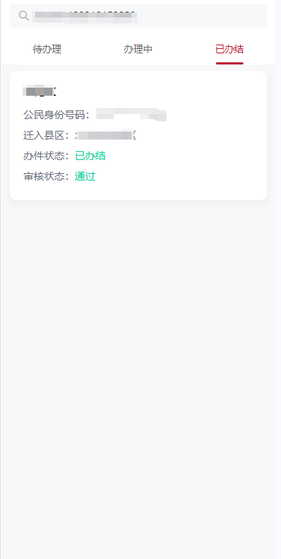
8、上步流程完成5个工作日后，申请人可登录以下地址线上办理后续户口迁移手续，无需到北京市政务服务中心线下办理。
工作调动进京户口准迁手续办理PC登录地址：https://bjt.beijing.gov.cn/renzheng/open/login/goUserLogin?client_id=100100001165&redirect_uri=https://jjlh.gaj.beijing.gov.cn/ddry/ssoLogin&response_type=code&scope=user_info&state=

工作调动进京户口准迁手续办理移动端登录地址：https://bjt.beijing.gov.cn/renzheng/open/m/login/goUserLogin?client_id=100100001165&redirect_uri=https://jjlh.gaj.beijing.gov.cn/ddry/ssoLogin&response_type=code&scope=user_info&state=
办理过程中如有疑问，请咨询北京市政务服务中心：010-89150418

